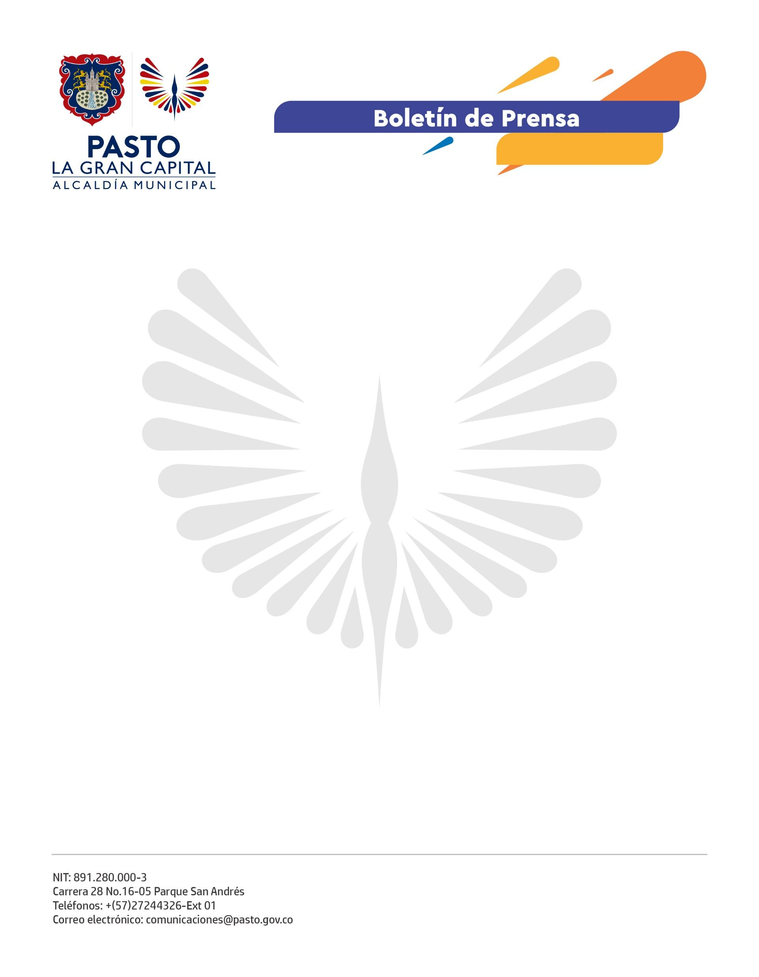
No. 295
18 de mayo de 2022

SUBSECRETARÍA DE CULTURA CIUDADANA ADELANTA JORNADAS DE SENSIBILIZACIÓN EN ESTABLECIMIENTOS NOCTURNOS

Con el propósito de mejorar la convivencia en los barrios del sector norte de la ciudad, donde la comunidad expresa que se presentan situaciones de desorden e inseguridad por la afluencia de público a los establecimientos comerciales, la Subsecretaría de Cultura Ciudadana realizó una nueva jornada de sensibilización con la campaña 'Ponte en mi lugar', en el barrio Las Cuadras, con administradores y propietarios de establecimientos comerciales.

“Trabajamos en articulación con distintas dependencias de la Administración Municipal e instituciones con el fin de generar tranquilidad en los residentes que viven cerca a los establecimientos de comercio nocturno. Visitamos los diferentes lugares de diversión y esparcimiento con la campaña ‘Ponte en mi lugar’, cuyo mensaje invita a ocupar la posición de los demás para entendernos y fortalecer la sana convivencia en los habitantes del municipio”, comentó el subsecretario de Cultura Ciudadana, Julio César Ramírez.

El equipo de trabajo de la dependencia enfatizó con los responsables de bares y restaurantes en los siguientes aspectos: modulación del volumen, parqueo responsable de vehículos, disposición correcta de residuos sólidos, conductor elegido y respeto por el espacio público.

El emprendedor David Legarda destacó como positiva la campaña porque motiva a la sociedad a tener buenos hábitos y a trabajar sin incomodar a las demás personas: “Como propietarios de los establecimientos también tenemos el deber de sensibilizar a los clientes sobre la responsabilidad al salir de fiesta para evitar inconvenientes”.

De igual manera, el administrador de un bar de la zona, Jorge Mario Melo, resaltó la iniciativa porque promueve el cuidado de todas las personas e invitó a los ciudadanos a organizar un plan de salida como adultos responsables para evitar accidentes y la incomodidad de los residentes de los sectores aledaños a los lugares de esparcimiento.

